Sáng nay cũng như mọi sáng thứ hai khác, khi tiếng trống trường vang lên, tất cả học sinh tập trung ngay ngắn trên sân trường. Trong không khí trang nghiêm của lễ chào cờ, mọi người cùng hướng về lá cờ Tổ quốc, hát vang Quốc ca với niềm tự hào. Sau phần nghi lễ, thầy cô giáo bắt đầu tổng kết những hoạt động nổi bật trong tuần qua, nhắc nhở những tồn tại cần khắc phục, đồng thời biểu dương những tập thể và cá nhân tiêu biểu.
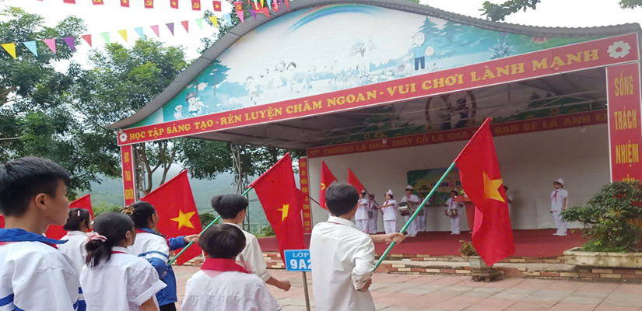 | 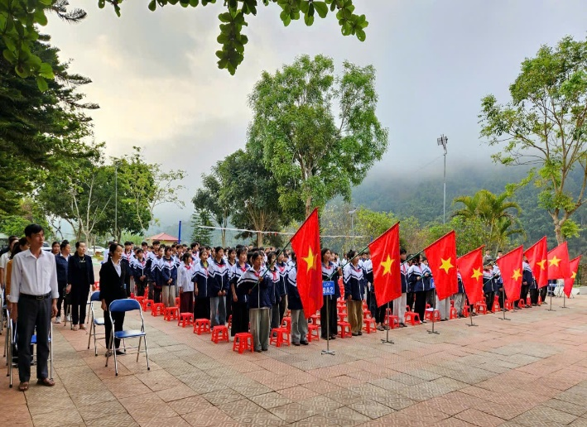
Không chỉ có vậy tiết sinh hoạt dưới cờ còn là thời khắc tôn vinh các em học sinh đạt được nhiều thành thành tích trong học tập và trong các hoạt động phong trào. Trong tuần học vừa qua nhà trường tổ chức kỳ thi chọn học sinh giỏi các môn văn hóa khối lớp 6; 7; 8 nhằm nâng cao chất lượng mũi nhọn của nhà trong thời gian sắp tới đây là một nhiệm vụ then chốt của nhà trường. Để ghi nhận sự cố gắng và kết quả đạt được của các em trong sinh nhà trường đã ra quyết định khen thưởng với các em có đạt giải trong kỳ thi.
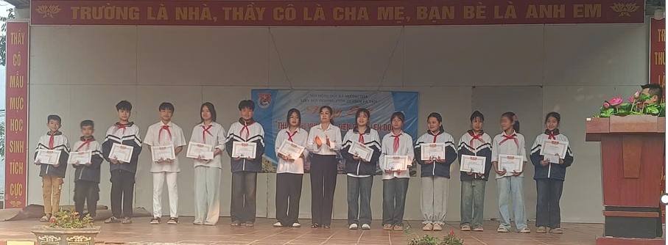
Cô giáo Lê Thị Đông – Phó bí thư chi bộ, phó hiệu trưởng nhà trường trao giấy khen cho các em đạt giải trong kỳ thi.
Bên cạnh đó các hoạt động văn hóa, văn nghệ, thể dục thể thao cũng là một nhiệm vụ không thể thiếu trong trường để khích lệ tình đoàn kết, đam mê thể dục thể thao của các em nhà trường cũng tổ chức cho các em rất nhiều hoạt động ý nghĩa.
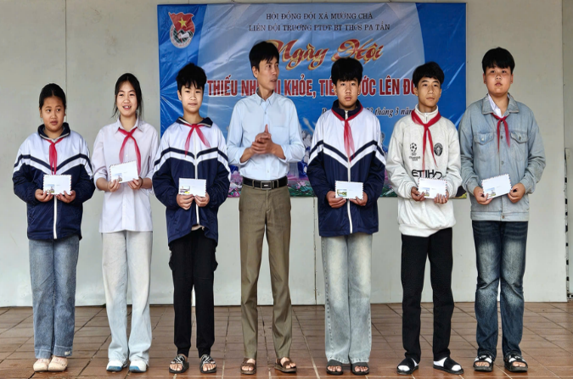 | 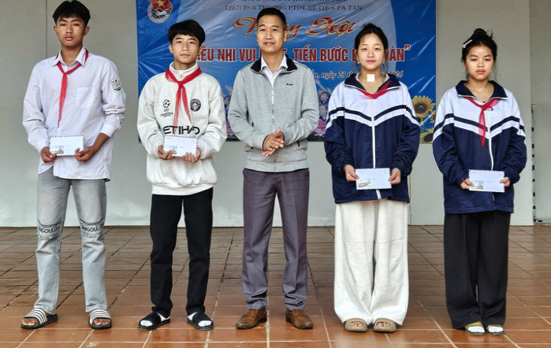
Thầy giáo Phạm Thanh Hoàn – Bí thư chi bộ, hiệu trưởng nhà trường trao giải cho các chi đội đạt giải. | Thầy giáo Lương Xuân Phương – Phó hiệu trưởng nhà trường trao giải cho các chi đội đạt giải.
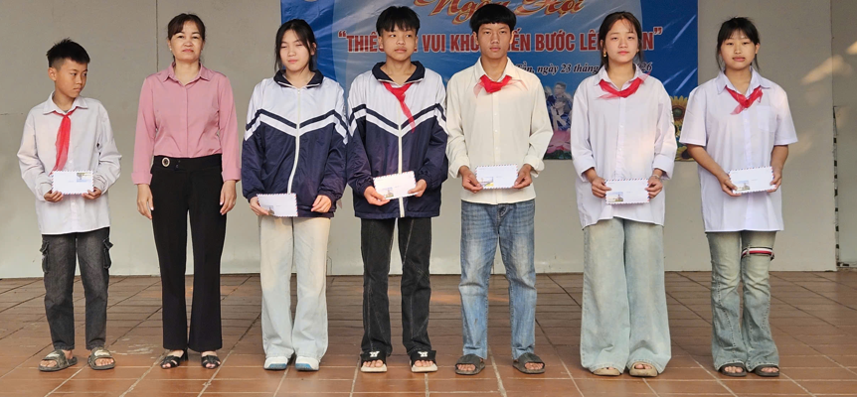
Cô giáo Lê Thị Đông – Phó bí thư chi bộ, phó hiệu trưởng nhà trường trao giải cho các chi đội đạt giải.
Khi từng phần thưởng được trao tận tay, cả sân trường vang lên những tràng pháo tay giòn giã. Ánh mắt rạng rỡ, nụ cười tự hào của các bạn được khen thưởng đã truyền cảm hứng mạnh mẽ đến tất cả học sinh. Đó không chỉ là sự ghi nhận xứng đáng mà còn là nguồn động viên để các bạn tiếp tục cố gắng trong chặng đường phía trước.
Không khí tiết chào cờ sôi động hơn với màn biểu diễn văn nghệ của các lớp trực tuần.
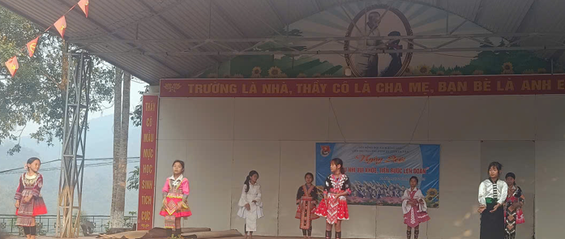 | 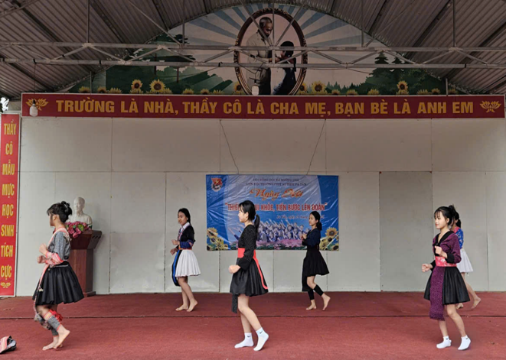
Tiết sinh hoạt dưới cờ kết thúc trong không khí vui tươi, phấn khởi. Mỗi học sinh đều mang trong mình một mục tiêu mới, một quyết tâm mới để học tập và rèn luyện tốt hơn. Có thể nói, hoạt động khen thưởng trong tiết sinh hoạt dưới cờ không chỉ góp phần tôn vinh thành tích mà còn tạo động lực lan tỏa tinh thần thi đua, xây dựng môi trường học tập tích cực trong nhà trường.

